Муниципальное бюджетное общеобразовательное учреждение
«Владимировская основная общеобразовательная школа»
Мамадышского муниципального района Республики Татарстан

Принято  на заседании педагогического совета  МБОУ «Владимировская ООШ»  протокол № 5 от 31.05.2021 г. | 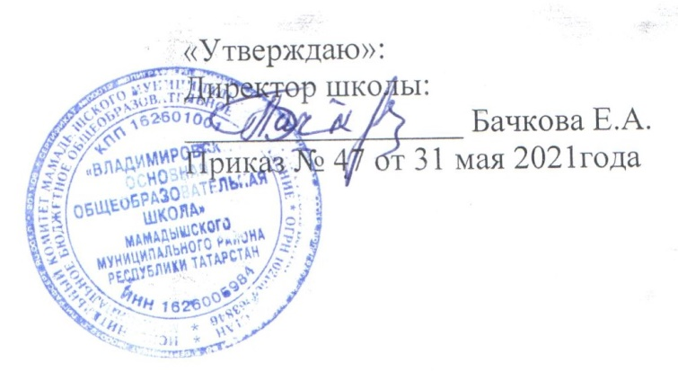

ПОЛОЖЕНИЕ
об особенностях преподавания предметной области
«Основы религиозных культур и светской этики»

1. Общие положения
1.1. Положение об особенностях преподавания предметной области «Основы
религиозных культур и светской этики» (далее - Положение) устанавливает
правила организации изучения предметной области «Основы религиозных
культур и светской этики» в МБОУ «Владимировская ООШ» Мамадышского муниципального района РТ (далее - школа).
- Предметная область «Основы религиозных культур и светской этики» (далее - ОРКСЭ) является обязательной и реализуется в соответствии с основной образовательной программой начального общего образования (далее - ООП НОО).
- В рамках преподавания ОРКСЭ не предусматривается обучение религии.
- В результате изучения ОРКСЭ обучающиеся приобретают:
- готовность к нравственному самосовершенствованию, духовному саморазвитию;
- знакомство с основными нормами светской и религиозной морали, понимание их значения в выстраивании конструктивных отношений в семье и обществе;
- понимание значения нравственности, веры и религии в жизни человека и общества; - формирование первоначальных представлений о светской этике, о традиционных религиях, их роли в культуре, истории и современности России;
- первоначальные представления об исторической роли традиционных религий в становлении российской государственности;
- становление внутренней установки личности поступать согласно своей совести; воспитание нравственности, основанной на свободе совести и вероисповедания, духовных традициях народов России;
- осознание ценности человеческой жизни.

2. Цель и задачи преподавания ОРКСЭ
2.1. Целью ОРКСЭ является формирование у обучающегося мотивации к
осознанному нравственному поведению, основанному на знании и уважении
культурных и религиозных традиций многонационального народа России, а
также к диалогу с представителями других культур и мировоззрений.
2.2. Основными задачами ОРКСЭ являются:
- знакомство обучающихся с основами православной, мусульманской, буддийской, иудейской культур, основами мировых религиозных культур и светской этики по выбору родителей (законных представителей);
- развитие представлений обучающихся о значении нравственных норм и ценностей в жизни личности, семьи, общества;
- обобщение знаний, понятий и представлений о духовной культуре и морали, ранее полученных в начальной школе, формирование ценностно-смысловой сферы личности с учетом мировоззренческих и культурных особенностей и потребностей семьи;
- развитие способностей обучающихся к общению в полиэтничной, разномировоззренческой и многоконфессиональной среде на основе взаимного уважения и диалога.
3. Организация изучения ОРКСЭ
3.1. ОРКСЭ реализуется через модули, включенные в содержание ООП НОО.
- С целью организации изучения ОРКСЭ и определения набора модулей, входящих в ее состав, школа проводит опрос родителей (законных представителей) по вопросу выбора учебных предметов, курсов, дисциплин (модулей) мировоззренческой воспитательной направленности в соответствии с регламентом, направленным письмом Минобрнауки от 31.03.2015 № 08-461.
- Не менее чем за неделю до даты проведения опроса родителей (законных представителей) классным руководителем или иным лицом по поручению директора школы до родителей (законных представителей) обучающихся должна быть доведена информация о выборе модуля ОРКСЭ. Информация может быть передана родителям (законным представителям) лично, через обучающихся или дистанционно. Классный руководитель обязан проверить доведение информации до родителей (законных представителей) обучающихся в своем классе.
- Занятия по ОРКСЭ ведут учителя школы, которые прошли специальную подготовку.
- При изучении ОРКСЭ используются учебники, входящие в федеральный перечень учебников, рекомендуемых к использованию и имеющих государственную аккредитацию образовательных программ начального общего, основного общего, среднего общего образования, и учебные пособия, допущенные к использованию при реализации образовательных программ.
3.7. При преподавании ОРКСЭ учителя руководствуются письмом
Минобрнауки от 22.08.2012 № 08-250.
4. Права и обязанности родителей (законных представителей)
4.1. Родители (законные представители) обучающихся осуществляют выбор
одного из модулей ОРКСЭ, включенных в основные общеобразовательные
программы. Выбор подтверждается заявлением родителя (законного
представителя) обучающегося. (см. Приложение)
4.2. Родители (законные представители) обучающихся вправе выбрать изучение
модуля ОРКСЭ в форме семейного образования.
4.3. Родители (законные представители) обязаны создавать благоприятные
условия для выполнения домашних заданий и образования ребенка.
4.4. Родители (законные представители) обучающихся не вправе отказаться от
выбора модуля ОРКСЭ, который будет изучать их ребенок, так как
обучающийся обязан освоить образовательную программу в полном объеме и не
может отказаться от изучения обязательной предметной области ОРКСЭ.
5. Система оценивания учебных достижений обучающихся
5.1. Система оценки достижений планируемых результатов освоения курса
ОРКСЭ должна ориентировать образовательный процесс на духовно-
нравственное развитие и воспитание учащихся, предусматривать использование
разнообразных методов и форм.
5.2. Уроки по модулям ОРКСЭ – безотметочные, то есть не предусматривают
выставления отметок в журнал успеваемости, в том числе электронный.
5.3. Объектом оценивания является нравственная и культурологическая
компетентность обучающегося, рассматриваемая как универсальная способность
человека понимать значения нравственных норм, правил морали, веры и религии
в жизни человека, семьи, общества, воспитание потребности к духовному
развитию.
5.4. Оценка должна решать как минимум две основные задачи: подведение
итогов работы и сравнение обучающегося с самим собой и с другими
обучающимися.
5.5. Для оперативного контроля знаний и умений используются средства
контроля, определенные ООП НОО, в том числе:
- систематизированные упражнения;
- тестовые задания разных типов;
- технологии портфолио: составление портфеля творческих работ и достижений обучающегося с целью самооценки своей деятельности, самопроверки действий по овладению учебным материалом.
5.6. Возможны следующие методы оценивания:
- система «зачет-незачет»;
- вербальное поощрение, похвала, одобрение, интерес одноклассников и членов семьи к результатам деятельности обучающегося.
5.7. Обучающиеся должны быть ориентированы в большей степени на
самооценку. Оценка учителем осуществляется в диалоге с обучающимся и
может быть изменена, уточнена.

Приложение

Директору
МБОУ «Владимировская ООШ»
Бачковой Е.А.
Мы, родители (законные представители) учащегося класса МБОУ
«Владимировская ООШ» Мамадышского муниципального района РТ

(ФИО ребёнка)
Из предлагаемых на выбор модулей комплексного учебного курса «Основы религиозных культур и светской этики» изучаемого в 4 классе:
«Основы православной культуры»;
«Основы исламской культуры»;
«Основы буддийской культуры»;
«Основы иудейской культуры»;
«Основы мировых религиозных культур»;
«Основы светской этики».
Выбираем для своего ребёнка изучение модуля:

Дата Подпись /

